
Травматизм занимает ведущее место в структуре заболеваемости и является одной из основных причин первичной инвалидности и смертности взрослого населения наиболее трудоспособного возраста и детей. Ежегодно в нашей республике травмируется около 800 тыс. человек, в Минске эта цифра превышает 180 тысяч.

Что представляют собой травматизм вообще и бытовой

травматизм в частности?

Травматизм – совокупность травм, возникших в определенной группе населения за определенный отрезок времени. Наибольший уровень травматизма отмечается у мужчин в возрасте 20-49 лет, а у женщин - 30-59 лет, причем во всех возрастных группах этот показатель значительно выше у мужчин.
По данным РНПЦ травматологии и ортопедии, в структуре травматизма преобладают бытовые травмы -56.1%, уличные - 17,5 %, детские - 16,5 % , спортивные - 6,8%, производственные 1,3%, дорожно-транспортные 1,8 %.
Наиболее высокие показатели травматизма отмечаются в крупных городах, причем наблюдается «сезонность» повреждений - количество травм зимой возрастает.
Бытовой травматизм является наиболее распространенным видом травматизма. Именно в быту и на отдыхе человек максимально расслабляется и перестает соблюдать элементарные правила техники безопасности при обращении с колюще-режущими предметами, электричеством и иными источниками повышенной опасности.
Бытовые травмы включают несчастные случаи, возникшие вне связи с производственной деятельностью пострадавшего – в доме, квартире, во дворе и т.д. Ведущей причиной этих травм (около трети случаев) является выполнение домашней работы – приготовление пищи, уборка и ремонт помещений и т.д. Среди травм преобладают ушибы, ранения, ожоги и т.п. Наиболее часто повреждают кисть. Около четверти бытовых травм возникает при падении во дворе, в квартире. Реже повреждения получают в различных бытовых эксцессах. В их возникновении значительная роль принадлежит алкогольному опьянению, особенно в праздничные и выходные дни. По статистике, в среднем 25-30% всех травм связаны с алкоголем.
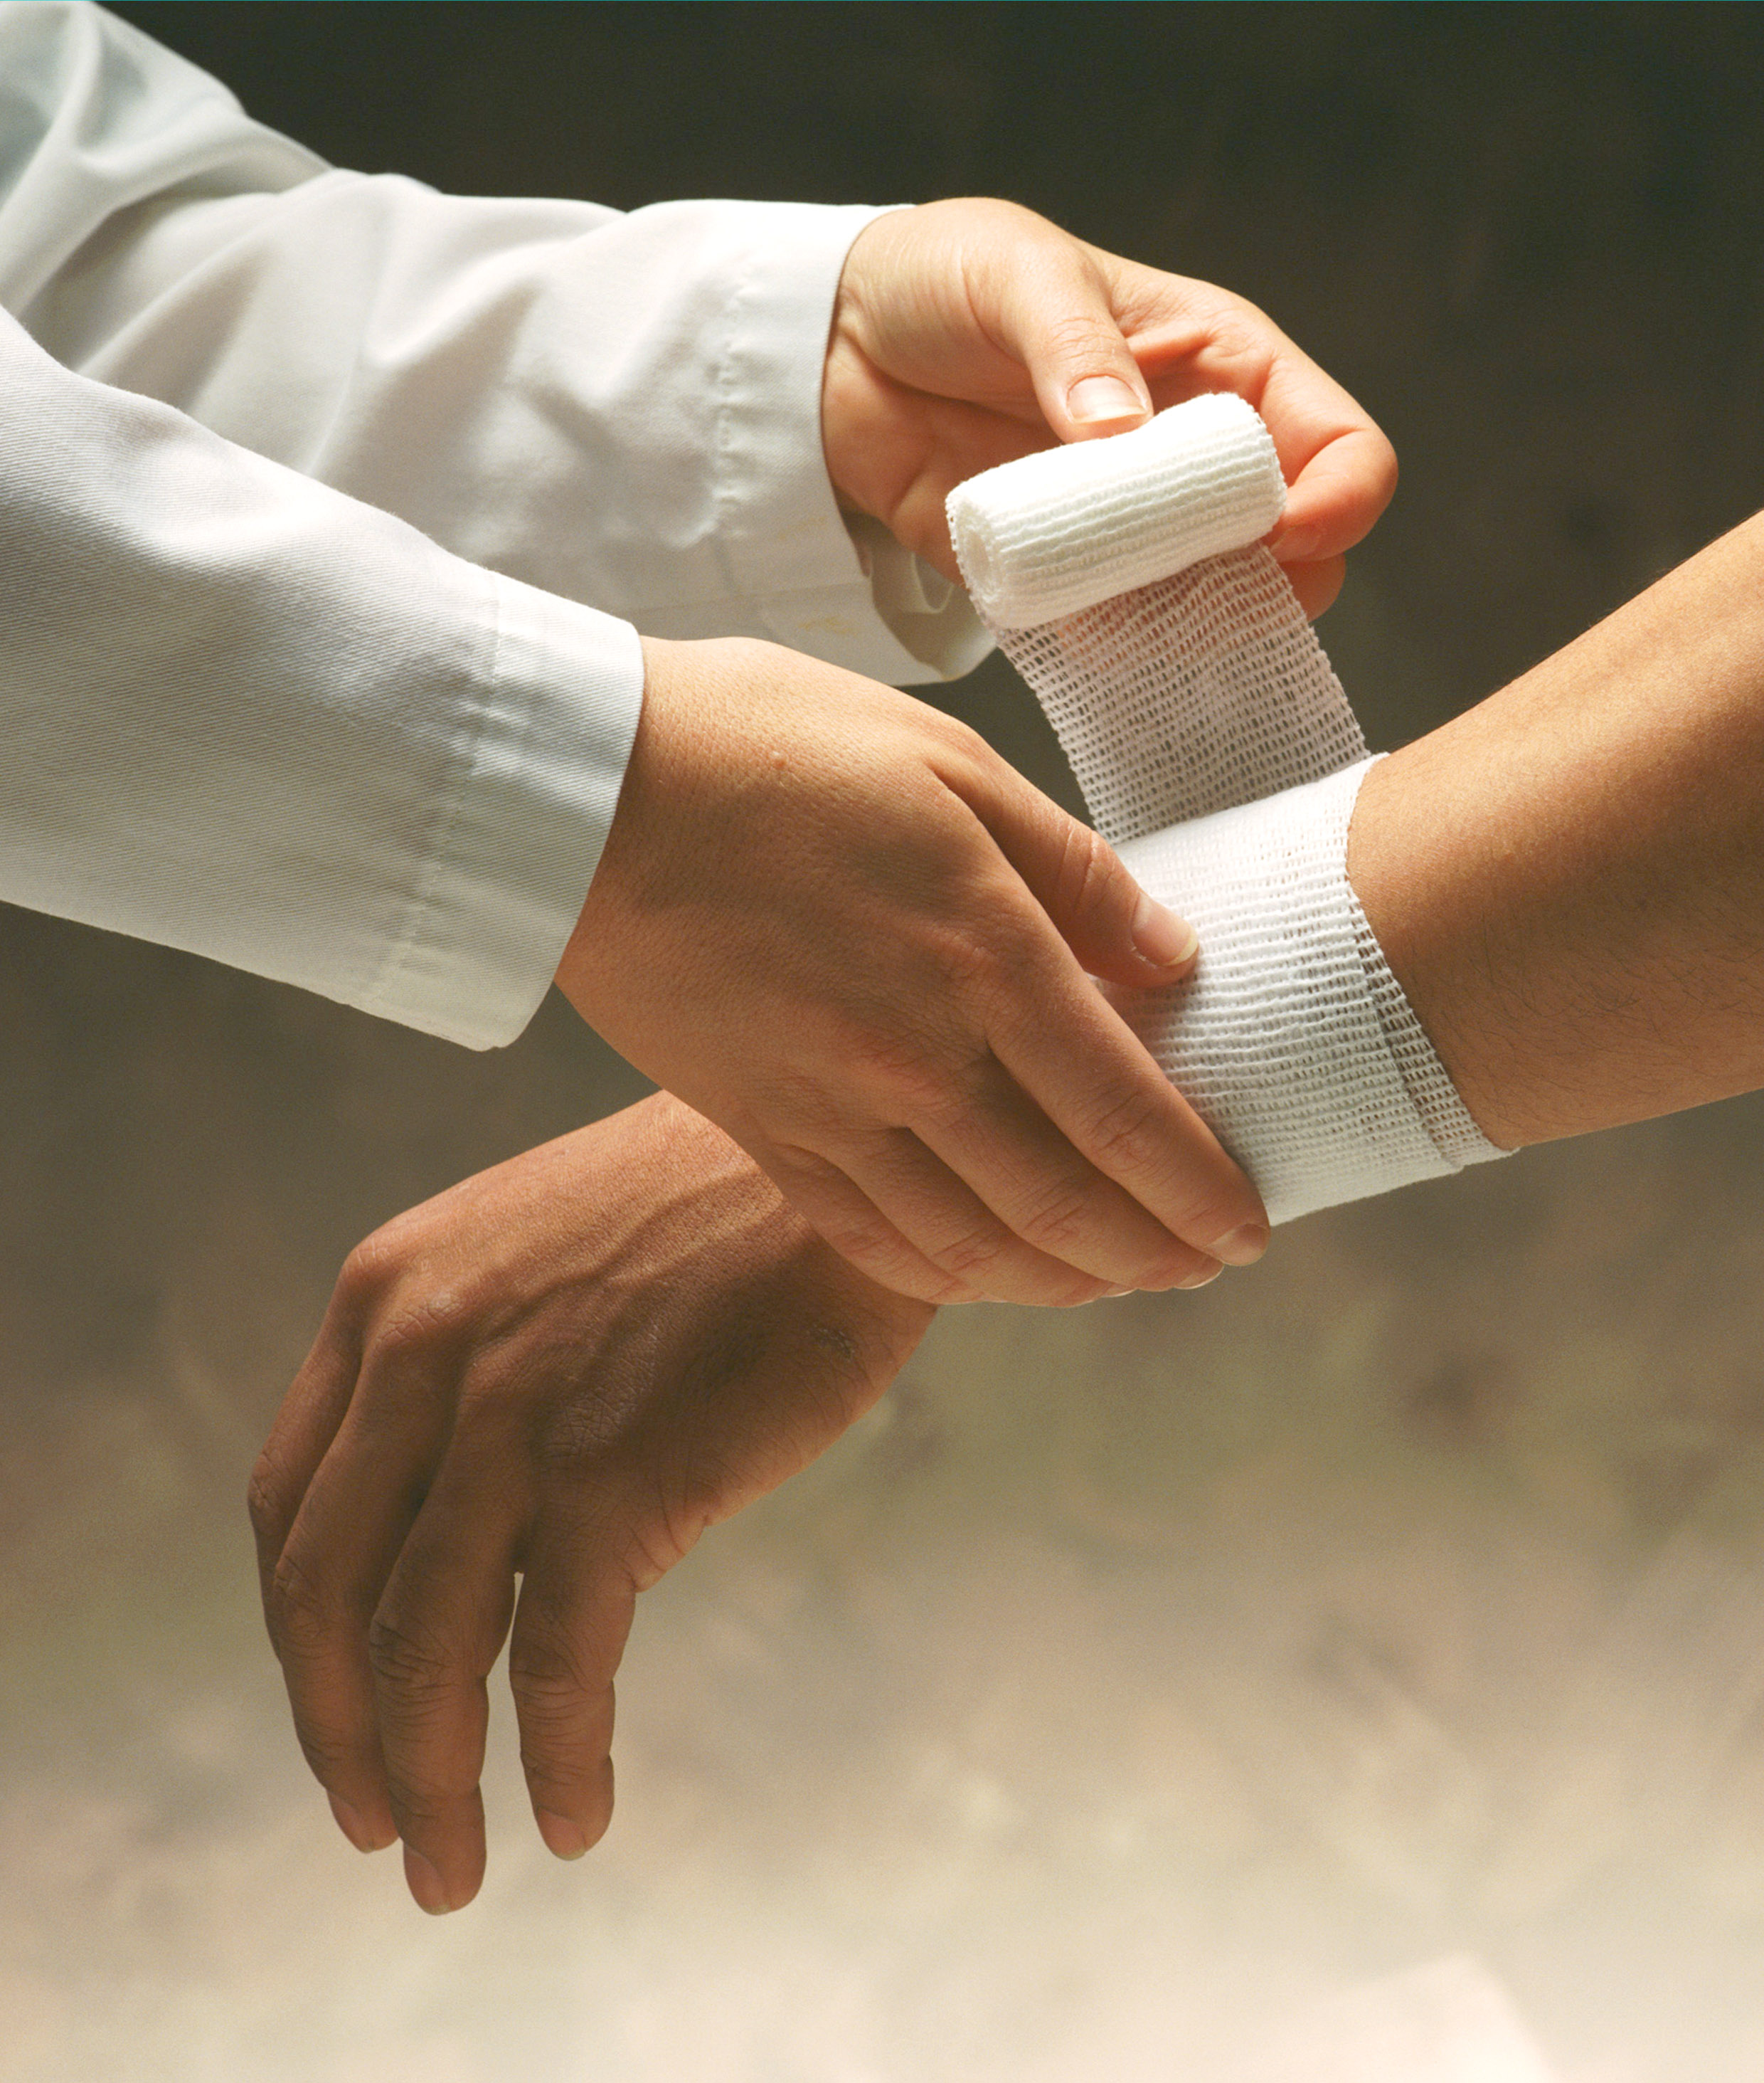
Бытовые травмы у мужчин встречаются в 3-4 раза чаще, чем у женщин, причем у лиц 18-25 лет, а также у пожилых людей с заторможенными реакциями и ослабленной координацией движения они возникают в 4-5 раз чаще, чем у людей 45-50 лет,
Особую категорию представляет бытовой травматизм детей.
Наиболее часто дома травмируются дети в возрасте 1-4 года, которые еще не имеют достаточных навыков в обращении с бытовыми приборами, не могут здраво оценить травмоопасную ситуацию и нуждаются в особом внимании и контроле со стороны родителей
Вообще падения детей составляют около ¹/₃ всех бытовых травм и в 30% случаев требуют госпитализации. Дети падают из колясок, с кроваток, с рук родителей, нередки падения детей из раскрытых окон, поражения электрическим током, кипятком и т.д.
Около 20% всех травм и несчастных случаев в быту составляют отравления газом, химическими веществами, а также лекарственными препаратами.
В частном секторе, где печи отапливают дровами, углем происходит отравление угарным газом, когда хозяева раньше времени закрывают дымоходы, чтобы «сохранить» тепло, а в результате расплачиваются здоровьем.
С распространение в быту различного электрического оборудования (телевизоры, холодильники, компьютеры, ноутбуки, электробритвы, электрогазовые зажигалки, электрокамины, электрофицированные игрушки и другие электроприборы) - участились случаи бытового электротравматизма.

Причины возникновения бытовых травм, их последствия и

оказание первой помощи

Чаще всего бытовые травмы происходят по зависящим от нас причинам. Во многом этому способствуют:
Неосторожность, небрежность, поспешность, недостаточная аккуратность, неумелое обращение с горячими жидкостями, огнем, химическими веществами, электрическими и газовыми приборами и т.д.
У детей к этому присоединяются: отсутствие навыков, знаний, умений, предусмотрительности, гиперактивность, любопытство, озорство и хулиганство и т.п.
Более 70% бытовых травм и повреждений различной тяжести происходят в результате падений:
- На скользком неровном полу на кухне и коридорах, с табуреток, на неосвещенной лестничной клетке, выщербленных ступенях, в непогоду во дворе.
- В пожилом возрасте зачастую люди падают из-за головокружения, в результате расстройства мозгового кровообращения, сердечной слабости, переоценки своих физических возможностей.
- Особенно опасны травмы головы. При тошноте, рвоте, потере сознания (даже кратковременной), головокружении следует направить пострадавшего в больницу или вызвать врача на дом.
- Ранения – очень распространенный вид бытовой травмы. Они могут быть нанесены острым предметом(ножом, вилкой, бритвой, ножницами) и другими предметами домашнего обихода. Если ранение поверхностное, то сильного кровотечения обычно не бывает. При глубоких ранениях кровотечение, как правило, сильное и его очень трудно остановить; в этом случае необходимо срочно обратиться за медицинской помощью.
- Ожоги можно получить при неосторожном, неумелом обращении с огнем, горячими жидкостями, раскаленными предметами, газовыми и электрическими приборами, печами и при других обстоятельствах, озорстве спичками, неосторожном обращении с пиротехническими средствами.

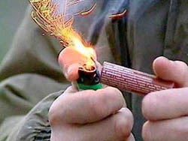
При ожогах различной степени необходимо, прежде всего, немедленно оказать первую помощь, которая включает:
- Спасение жизни пострадавшего (вывести из очага ожогового поражения, пожара, потушить горящую одежду, осуществить при необходимости искусственное дыхание, закрытый массаж сердца и т.д.).
- Прекращение действия термического агента и охлаждение участка повреждения. Независимо от характера травмы, вещества, каким был вызван ожог, необходимо промыть рану большим количеством воды, положить стерильную сухую повязку или повязку, смоченную раствором антисептика (фурацилин, фурагин и др.). Даже, если травма незначительная, необходимо обратиться за помощью и консультацией в специализированное ожоговое отделение или в травмапункт по месту жительства. Следует помнить, что ограниченные, но глубокие ожоги в области кисти, лица, суставов могут привести к тяжелым осложнениям, таким как:
-инвалидность;
-обезображивание;
-длительная потеря функции и трудоспособности.
Категорически противопоказано при оказании первой противоожоговой помощи наложение на раневую поверхность мазей на жировой основе, различных растительных масел (облепиховое, подсолнечное и т.д.), пищевой соды, мочи и других веществ.
- Уменьшение болевого синдрома (охлаждение, покой с иммобилизацией поврежденной конечности, анальгетики).

Меры профилактики и предупреждения

бытового травматизма

Предупреждение бытовых травм во многом зависит не только от соответствующих структур, обеспечивающих безопасную жизнь, быт и отдых граждан, но и от самих граждан, от их личной заботы за сохранение собственной жизни и здоровья.
Конечно, дать рекомендации на все случаи жизнь невозможно, но есть ряд аспектов, зная о которых можно уменьшить риск бытовых травм.
Необходимо прежде всего:
Консолидация действий органов образования, правопорядка, общественности города в целях предупреждения и снижения всех видов травматизма, в том числе и бытового.
Проведение комплекса практических мероприятий организационно-методической, воспитательной и разъяснительной направленности с различными категориями населения.
Создание в дошкольных и учебных заведениях сети учебных кабинетов, уголков по безопасности движения, ремонтно-строительных мероприятий и реконструкции улиц и дорог, пешеходных переходов, игровых и спортивных площадок во дворах.
Оборудование мест для отдыха и обеспечения безопасности в местах отдыха и купания людей и т.п.
В повседневной жизни:
- Следить за исправностью электропроводки и электроприборов.
- Строго соблюдать инструкции по пользованию домашней бытовой техникой. Электроплиты должны быть с закрытой спиралью.
- Полы в комнате не должны быть скользкими. Правильно подбирать коврики для туалетных комнат, кухонь, где пол покрыт линолеумом или плиткой. Особенно опасны падения для пожилых людей, поэтому людям преклонного возраста следует ходить по квартире в домашней обуви на резиновой подошве.
- После каждого пользования газовой плитой закрывать краны на плите и на вводящей трубе. Перед уходом из дома, квартиры проверить, закрыт ли доступ газа.
- Научить детей правильному обращению с отопительными приборами и соблюдению правил пожарной безопасности зимой в домах, где нет парового отопления. Недопустимы игры детей со спичками. Все лекарственные средства должны храниться в недоступных для детей местах.
- В связи с участившимися случаями аллергических заболеваний, особенно у женщин, связанных с применением моющих и чистящих синтетических средств, исключить хранение бытовой химии на кухне и в местах, доступных детям. Упаковки тщательно закрывать. Стирку, уборку синтетическими средствами лучше делать в резиновых перчатках, особенно при чувствительной коже.
- Вести здоровый образ жизни, не злоупотреблять алкоголем, помнить о том, что в состоянии опьянения легко получить травму и отравление.
Взрослые и дети должны всегда знать и помнить: прогнозирование и предвидение возможных последствий в той или иной ситуации, повышенное внимание и бдительность не только в экстремальных условиях, но и в повседневной жизни, соблюдение Правил дорожного движения – помогут избежать травм и увечий, сохранить жизнь и здоровье на долгие годы.

Автор: Аврамов В.И. -
Редактор: Арский Ю.М.
Компьютерная верстка и оформление: Згирская И.А.
Ответственный за выпуск: Тарашкевич И.И.

Министерство здравоохранения Республики Беларусь

Бытовой
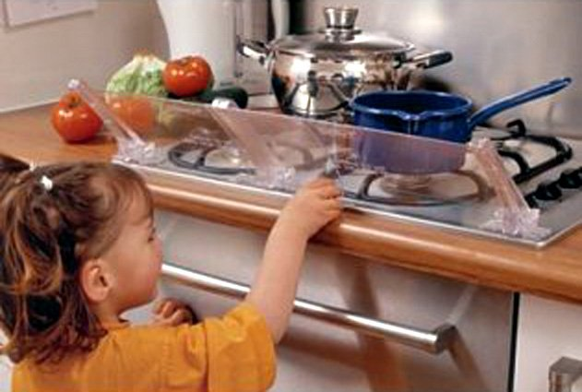
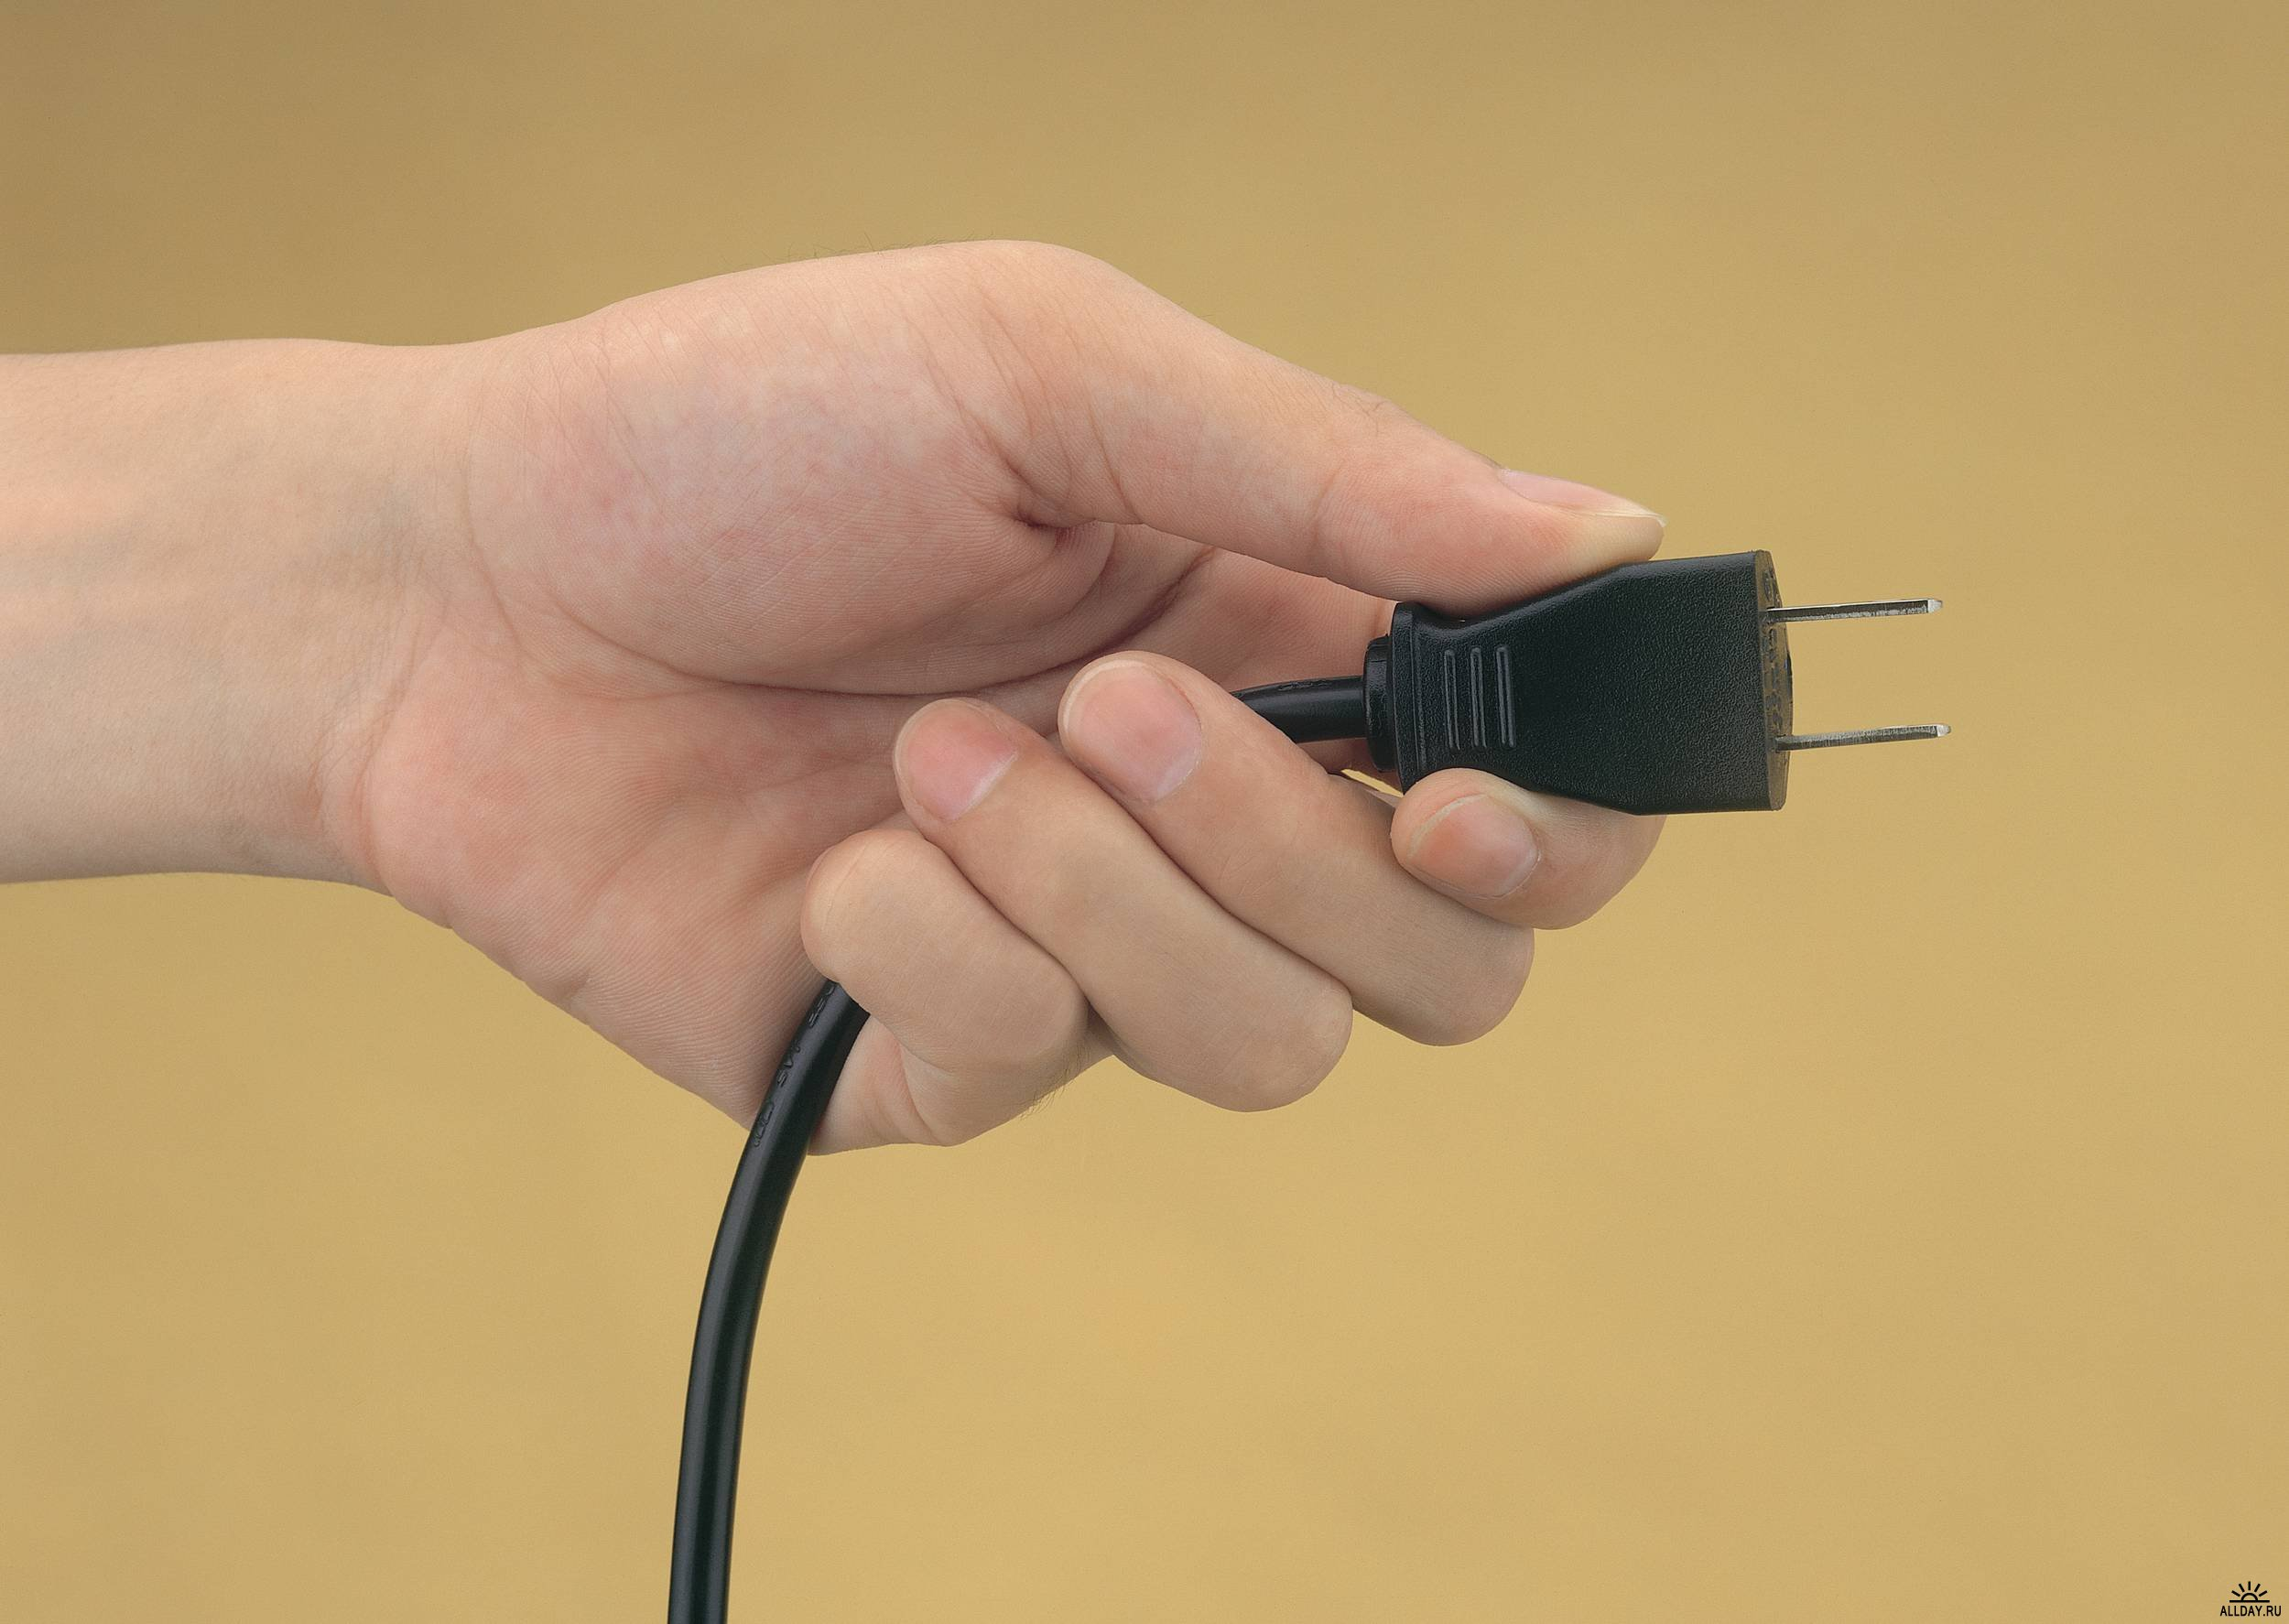
ТРАВМАТИЗМ
!

